В школе № 277 учатся и учат оптимисты!

Пройдёт карантин – мы на улицы выйдем,
Обнимем всех близких, друзей.
И жизнь завертится, жизнь закружится
В море затей и идей!

Практика показала, что многие успешные дела нашей школы получаются, когда мы: ученики, педагоги, родители действуем вместе. Надо признать, что нынешняя ситуация осложнила нашу бурную школьную жизнь, пришлось корректировать намеченные планы. Но уверенность в том, что всё худшее пройдёт, а лучшее останется с нами, не покидает ни на минуту. Самоизоляция не может лишить нас общения. Оптимист в любой трудности видит возможность: помочь кому-то, проявить себя, изменить самого себя и окружающий мир к лучшему. А мы: ученики, учителя, родители – оптимисты! Мы не теряем веры и надежды. Поэтому сразу же приступили к корректировке своей работы по всем направлениям: учителя разработали дистанционные уроки, специалисты школьной служба сопровождения (педагоги-психологи, социальные педагоги) определили новые способы общения с учениками и их родителями, воспитательная служба и отделение дополнительного образования школы предложили всем участников образовательного процесса иммунитетно-укрепляющие конкурсы.
https://vk.com/wall-171215285_505
https://vk.com/wall-171215285_516
https://vk.com/wall-171215285_506
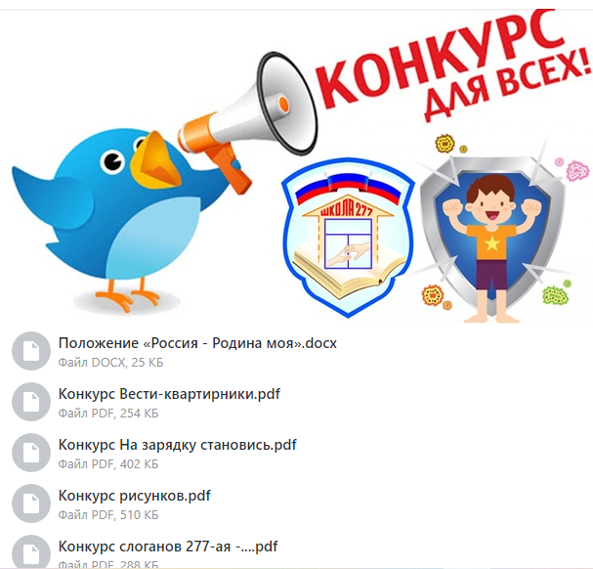
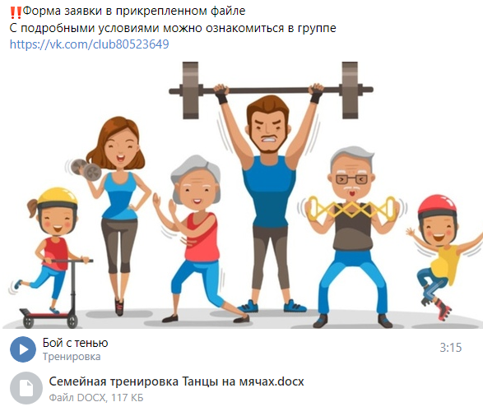

Хочешь жить активно, включайся утром в общешкольную зарядку или
проводи в течение дня полноценную тренировку. Конкурсы «На зарядку становись» и «Семейная тренировка дома» помогут в этом.
Соскучился по одноклассникам и учителям, участвуй в конкурсе рифмованных слоганов и передай им всем свой привет-признание!
Если гулять среди просыпающейся весенней природы пока не получается, можно изобразить весну из своего дома – для художников объявлен конкурс «Вид из моего окна».
Конкурс «Маска, я тебя знаю» приглашает юмористов и шутников присылать свои позитивные фотографии в самодельных защитных средствах.
Хочешь поделиться своими рукотворными поделками, участвуй в конкурсе «С улыбкой в самоизоляции».
Хочешь петь, пожалуйста, для таких песенный конкурс.
Мечтаешь двигаться в любимых ритмах, тебя приглашает флешмоб «Танцуем дома». В общем, есть предложения на разные вкусы и интересы.
Самым активным обещаны призы и подарки, которые позже будут с улыбкой напоминать о нынешней самоизоляции.
Продолжается работа по подготовке к 75-летию Великой Победы. Школьная «Книги памяти» ежедневно пополняется материалами, присланными нашими учениками и учителями, с фотографиями и рассказами о родных и близких– участниках и очевидцах событий Великой Отечественной войны: солдатах и офицерах, тружениках тыла, жителях блокадного Ленинграда, узниках концлагерей – всех, кто ковал Великую Победу. Именно в нынешних условиях впервые открылись некоторые семейные архивы.
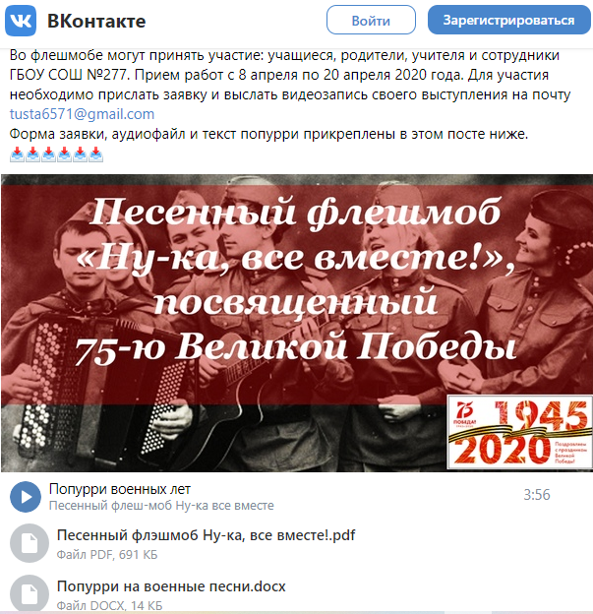
Практика и отзывы всех участников образовательного процесса показывает, что можно быть активным и счастливым даже в самых неблагоприятных условиях.
https://vk.com/wall-171215285_517
Прошли почти две недели дистанционного обучения. За это время педагоги, ученики, родители, все сотрудники школы, сплотились ещё крепче. Взаимопонимание и поддержка помогли преодолеть первые трудности и дали понять, главное – надо быть вместе!
Мы продолжаем наше виртуальное общение. Школа живёт в своём динамичном ритме. Намеченные планы реализуются, а уверенность и вера вселяют надежду на лучшее.

